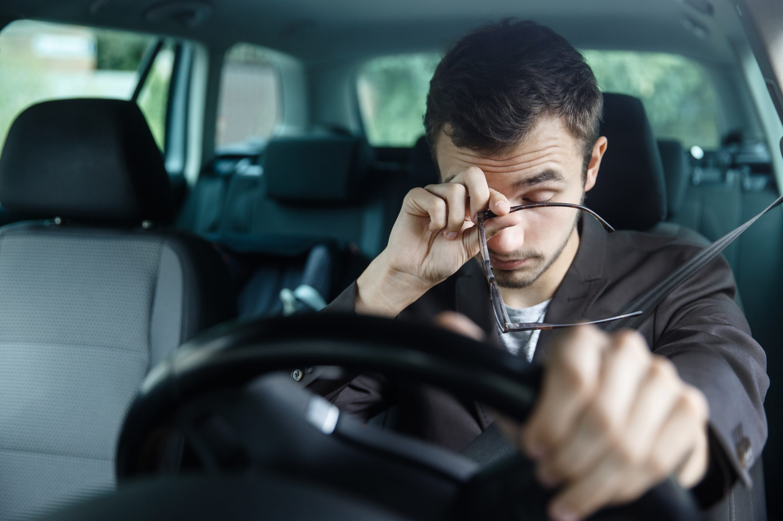

**PROGRAMA**

**PREVENCION DE CANSANCIO Y FATIGA**



**TABLA DE CONTENIDO**

1. OBJETIVO 3

2. ALCANCE 3

3. REFERENCIAS NORMATIVAS 3

4. DEFINICIONES 3

5. RESPONSABILIDADES 5

5.1 Dirección Administrativa: 5

5.2 Líder del SG SST 5

5.3 Conductores 5

6. DESARROLLO 5

6.1 Intervención 5

6.2 Intervención en el trabajador expuesto 6

7. RECOMENDACIONES GENERALES 6

8. RESTRICCIONES 6

9. DOCUMENTOS RELACIONADOS 7

10. CONTROL DE CAMBIOS 7

# OBJETIVO

Establecer e implementar un programa para el monitoreo y control de la jornada laboral y tiempos de descanso en los conductores de la Superintendencia de Industria y Comercio que garantice desplazamiento sano, seguro y oportuno.

# ALCANCE

Este programa cubre la totalidad de la operación de transporte terrestre y debe ser ejecutado por todos los funcionarios de la de la Superintendencia de Industria y Comercio que operen o conduzcan un vehículo de la Entidad.

# REFERENCIAS NORMATIVAS

Los Procedimientos generados del Sistema de Seguridad y Salud en el Trabajo relacionan la normativa aplicable en el formato Matriz de requisitos legales de seguridad y salud en el trabajo SC04-F13.

# DEFINICIONES

**Cansancio:** Sensación de falta de energía que disminuye la capacidad de trabajo y dificulta a los músculos realizar sus funciones con la facilidad habitual; es normal que este síntoma se presente después de largas jornadas de actividad física o mental, al no dormir lo suficiente, al padecer anemia o depresión o no alimentarse adecuadamente, entre otros factores. Sin embargo, sentir cansancio todo el tiempo puede ser señal de alguna alteración en el organismo.

* Cansancio agudo: Se presenta de manera súbita como respuesta a la realización de algún esfuerzo o rutina de ejercicios.
* Cansancio crónico: Reducción paulatina de la energía que se prolonga durante semanas o meses.
* Cansancio mental: Se manifiesta mediante dificultad para concentrarse, falta de memoria y bajo rendimiento.

**Condición Subestándar:** Circunstancia que podría dar pasó a la ocurrencia de un accidente.

**Descanso:** Es el reposo, la quietud o la pausa que se hace en medio del trabajo o de otra actividad. El descanso, por lo tanto, es lo que ayuda a aliviar la fatiga y las dolencias físicas o morales: “La verdad que me vino muy bien el descanso: me siento mucho mejor”, “El médico me recomendó que no quite tiempo al descanso”. La noción de descanso también puede utilizarse como sinónimo de sueño (el estado de reposo uniforme del organismo, caracterizado por el bajo nivel de actividad fisiológica), relajación (el procedimiento que ayuda a reducir la tensión física o mental) u ocio (el tiempo que se utiliza a discreción y no para cumplir con actividades obligatorias).

**Enfermedad Laboral:** Todo estado patológico permanente o temporal que sobrevenga como consecuencia obligada y directa de la clase de trabajo que desempeña el trabajador, o del medio en que se ha visto obligado a trabajar.

**Factor De Riesgo:** La existencia de elementos, fenómenos, ambiente, y acciones humanas que encierran una capacidad potencial de producir lesiones o daños materiales y cuya probabilidad de ocurrencia depende de la eliminación o control del elemento agresivo

**Fatiga:** es la sensación sostenida y abrumadora de cansancio y disminución de la capacidad para el trabajo mental y físico a nivel habitual. La fatiga puede ser una respuesta normal e importante al esfuerzo físico, al estrés emocional, al aburrimiento o la falta de sueño. Sin embargo, también puede ser un signo no específico de un trastorno psicológico o fisiológico grave. La fatiga que no se alivia con el hecho de dormir bien, comer bien o tener un ambiente de bajo estrés debe ser evaluada por un médico. Dado que la fatiga es un motivo común de queja, se puede pasar por alto alguna causa potencialmente seria

**Medicina Del Trabajo:** Especialidad médica que busca mantener la salud integral (física, mental y social) de los trabajadores interrelacionándolo con su vida extralaboral.

**Salud:** La Organización Mundial de la Salud la define como el completo estado de bienestar físico, mental y social y no sólo la ausencia de enfermedad.

**Sueño:** Es un estado de reposo uniforme de un organismo. En contraposición con el estado de vigilia (cuando el ser está despierto), el sueño se caracteriza por los bajos niveles de actividad fisiológica (presión sanguínea, respiración, latidos del corazón) y por una respuesta menor ante estímulos externos.

# 5. RESPONSABILIDADES

## 5.1 Dirección Administrativa:

* Coordinar los recursos facilitados por la alta dirección de la Superintendencia de Industria y Comercio, para la implementación correcta del presente programa.
* Verificar periódicamente el cumplimiento estricto del presente programa.

## 5.2 Líder del SG SST

* Coordinar y controlar en conjunto con el Asesor ARL la aplicación y funcionamiento del presente programa.
* Instruir al total de los conductores el presente programa de cansancio y Fatiga, respecto a la correcta ejecución de este.
* liderar la ejecución de las estrategias del programa con la colaboración de la Dirección Administrativa.

### 5.3 Conductores

* Cumplir de forma permanente lo indicado en el presente programa.
* Verificar diariamente el estado del vehículo a conducir u operar, a través de los respectivos registros teniendo en cuenta los registros preoperacionales
* Diligenciar el formulario de forms dispuesto para el seguimiento del presente programa.
* Informar al coordinador de los mantenimientos preventivos del vehículo.
* No deben conducir u operar los vehículos que se encuentren en condiciones deficientes y generen un riesgo para el conductor y los demás actores viales.

# DESARROLLO

### 6.1 Intervención

Las medidas de control se deben realizar preferiblemente en el ambiente de trabajo eliminando las fuentes generadoras de riesgo:

* El tiempo diario de conducción es de ocho (8) horas, más dos (2) horas extras permitidas por ley.
* El tiempo de conducción semanal es de 48 horas.
* Antes de iniciar un viaje o comisión fuera de la ciudad debe estar descansado.
* Realizar pausa activa cuando se generen periodos extensos de conducción mayor a 2 horas, moverse y caminar realizar una breve caminata para estimular la circulación sanguínea, distenciones músculos y mantenerse alerta.
* Hidratarse adecuadamente y evitar la deshidratación, que puede aumentar la fatiga.
* Consumir alimentos ligeros, optar por alimentos ligeros y nutritivos en lugar de comidas pesadas, ya que estas últimas requieren un mayor esfuerzo metabólico para la digestión, lo que puede aumentar la sensación de cansancio y somnolencia.

### 6.2 Intervención en el trabajador expuesto

### 

* Pausa o periodos de descanso entre jornadas.
* Realización de sesiones educativas con los conductores; explicando los riesgos de conducir fatigado o estresado y pausas activas.
* Promoción del mejoramiento del estado físico en cuanto a estiramientos y fortalecimiento.
* Verificación de inicio de jornadas en el reporte de satelital por vehículo.

Para el cálculo y control de las horas trabajadas por los conductores de vehículos se registrará en el Formulario de forms seguimiento de conductores.

# RECOMENDACIONES GENERALES

* Atender las inquietudes de los conductores, en relación con su situación fisiológica/mental.
* Verificar diariamente antes del inicio de la jornada que los trabajadores se encuentran en buen estado fisiológico y mental para realizar sus actividades.

# RESTRICCIONES

* Conducir u operar vehículos bajo condiciones de cansancio extremo, enfermedad o somnolencia.
* Conducir vehículos que se encuentren en mal estado.
* Consumir alimentos altos en grasas mientras se conduce.
* Hacer uso de celulares mientras se conduce, utilizándolos para hablar o enviar mensajes de texto, entre otros.

# DOCUMENTOS RELACIONADOS

Anexo 1. Plan de trabajo Gestión de cansancio y fatiga

Anexo 2. Lista de chequeo

Formulario de forma seguimiento conductores

# CONTROL DE CAMBIOS

|  |  |  |
| --- | --- | --- |
| **VERSIÓN** | **CAMBIOS REALIZADOS** | **OBSERVACIÓN** |
| 1 | Creación del Programa de prevención de cansancio y fatiga dando cumplimiento a la Resolución 40595 de 2022 paso 8 Programas de gestión de riesgos críticos. |  |